Kennisgeving voornemen project Dijkverbetering Doeveren en aanpak participatie
Waterschap Aa en Maas gaat een verkenning uitvoeren naar de verbetering van de dijk tussen Waalwijk en Heusden, ter hoogte van het dorp Doeveren. Met deze kennisgeving informeren wij u over de start van het project, de opgave en hoe we de omgeving erbij willen betrekken.
De opgave
Sinds 2017 zijn er, na een wijziging van de Waterwet, nieuwe normen van toepassing voor waterveiligheid. Daarna zijn de dijken langs de grote rivieren in Nederland opnieuw beoordeeld. In de wettelijke veiligheidsbeoordeling wordt gekeken of de dijk nog voldoet aan de veiligheidsnormen.
De dijk bij Doeveren
Uit de veiligheidsbeoordeling is gebleken dat de hele Maasdijk in het beheergebied van waterschap Aa en Maas van Boxmeer tot Waalwijk niet voldoet aan de waterveiligheidsnormen. Het hoogwater op de Maas van juli 2021 bevestigde dit risicobeeld voor het circa 4 kilometer lange dijktraject ter hoogte van het dorp Doeveren. Daarom is besloten om voor dit deel nu te starten met dijkverbetering.

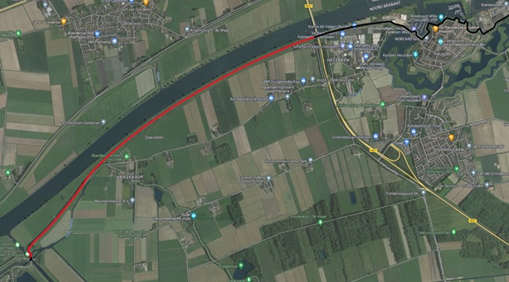
Figuur 1 Locatie project Dijkverbetering Doeveren
Tekortkomingen aan de dijk
Er zijn tenminste twee tekortkomingen aan de dijk geconstateerd die moeten worden opgelost: macro-stabiliteit en piping.

1. Macro-stabiliteit
Bij hoogwater zorgt het grondwater voor een extra hoge waterdruk onder en achter de dijk. De sterkte van de dijk kan hierdoor afnemen. Zo kan de dijk instabiel raken en de grond aan de binnenzijde van de dijk afschuiven (instorten).

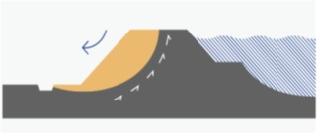
Figuur 2 Macro-stabiliteit

2. Piping
Piping kan voorkomen als het hoogwater is. Door het grote verschil in waterstand vóór en achter de dijk ontstaan grote verschillen in de waterdruk. Door die drukverschillen kan water ónder de dijk doorstromen en achter de dijk weer tevoorschijn komen. Hier ontstaat een wel, een plek waar (kwel-) water uit de grond omhoog komt.
Dit is op zich een normaal verschijnsel en niet direct een probleem, maar wanneer het hoge water en het verschil in waterdruk aanhouden, kan het stromend water zanddeeltjes meenemen. Zo kan een kanaal (pipe) onder de dijk door ontstaan. Als dit proces langer doorgaat, kan uitslijting van het kanaal uiteindelijk leiden tot het instorten van de dijk.

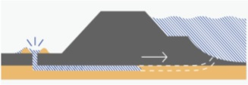
Figuur 3 Piping
Hoe gaan wij te werk?
De eerste fase van het project, de verkenning, start met deze kennisgeving. Tijdens de ter inzagelegging kunt u inbreng geven voor het project. Onder het kopje ‘Reageren op deze kennisgeving’ staat hoe u dat kunt doen.
Wat gaan we doen tijdens de verkenning?
In de verkenning wordt verder onderzoek uitgevoerd naar de staat van de dijk. Dit doen we om definitief na te gaan of we alle tekortkomingen aan de dijk goed in beeld hebben. Vervolgens bepalen we alle mogelijke oplossingen voor de dijkversterking. Naast technische geschiktheid houden we rekening met omliggende belangen, het landschap en de waarden in het gebied. Vervolgens werken we de oplossingen uit naar kansrijke alternatieven. Hierbij kunt u uw inbreng geven. In het kader van de projectprocedure kan een (formele) voorkeursbeslissing genomen worden richting het projectbesluit. Dat is bij dit project niet het geval, de verkenning eindigt namelijk met het vaststellen van het voorkeursalternatief.

Het voorkeursalternatief wordt vervolgens in de volgende fase, de planuitwerking, uitgewerkt en vastgelegd in een Projectbesluit.
We betrekken bij dit project de gemeenten Waalwijk en Heusden, de provincie Noord-Brabant belangenorganisaties, grondeigenaren en de mensen die wonen, werken en recreëren in het gebied.
Planning
- Verkenning: januari 2023 – medio 2025: onderzoek, bepalen belangen en voorkeursalternatief
- Planuitwerking: medio 2025 – najaar 2026: ontwerp uitwerken en vastleggen in projectbesluit
- Realisatie: 2027 – 2028: uitvoering werkzaamheden
Nieuwe Omgevingswet: projectbesluit
Met deze kennisgeving anticiperen we op de nieuwe Omgevingswet die per 1 januari 2024 in werking treedt. Volgens deze wet gaan we voor dit project een Projectbesluit (voorheen Projectplan Waterwet) nemen met de bijbehorende verplichte projectprocedure. Waterschap Aa en Maas is zowel initiatiefnemer als bevoegd gezag voor deze procedure. Voor de projectprocedure is de Provincie Noord-Brabant het coördinerend bevoegd gezag.
Wat kunt u doen?
U kunt helpen met het aandragen van oplossingen voor het project, en met het in beeld brengen van belangrijke waarden en belangen in het gebied, zodat wij daar rekening mee kunnen houden. Ook kunt u mogelijk betrokken worden bij de keuzes die wij gaan maken.
Participatieproces
Iedereen kan mogelijke oplossingen aandragen. Deze oplossingen moeten wel voldoen aan een aantal voorwaarden. Ze moeten binnen de geografische scope liggen en bijdragen aan het oplossen van de opgave. Ook moeten ze doelmatig zijn, waarmee bedoeld wordt dat ze uitvoerbaar, beheerbaar en kosteneffectief zijn, zonder afbreuk te doen aan de ruimtelijke kwaliteit en de waarden in het gebied. Waterschap Aa en Maas (in de rol van bevoegd gezag) beoordeelt uw oplossingen en – indien ze voldoen aan de voorwaarden – neemt ze mee in de verkenning.
Heeft u specifieke kennis over natuur, milieu, archeologie of cultuurhistorie of andere informatie over het gebied, dan komen we graag met u in contact. Deze kennis kunnen we gebruiken bij het op orde brengen van de basisinformatie en het maken van goede afwegingen voor het project. U kunt uw reactie op deze kennisgeving schriftelijk of per e-mail geven van donderdag 31 augustus 2023 tot en met donderdag 12 oktober 2023. De contactgegevens waarnaar u uw reactie kunt sturen, vindt u onderaan deze kennisgeving
Formeel ter inzage
Naast deze kennisgeving leggen we ook het uiteindelijke projectbesluit formeel ter inzage.
Reageren op deze Kennisgeving?
Kent u het gebied goed? Heeft u specifieke kennis over natuur, milieu, archeologie of cultuurhistorie of andere informatie over waarden of belangen in het gebied? Zijn er initiatieven in de omgeving waar we rekening mee moeten houden? Ziet u mogelijke oplossingen voor de opgave? Dan horen we dat graag.
Stuur uw reactie uiterlijk donderdag 12 oktober 2023 naar info@aaenmaas.nl of per post naar waterschap Aa en Maas, t.a.v. Nancy ten Have-Ceelen, Postbus 5049, 5201 GA ‘s-Hertogenbosch.
Wat gebeurt er met uw reactie?
Alle aangereikte oplossingen, ideeën en kennis beoordelen we. U ontvangt persoonlijk bericht over wat we met uw inbreng gaan doen.
Meer informatie over het project
Aanvullende informatie over het project kunt u vinden op www.aaenmaas.nl/Doeveren. Op deze website vindt u ook de contactgegevens van de omgevingsmanager en kunt u zich aanmelden voor de digitale nieuwsbrief.

